Curriculum vitae

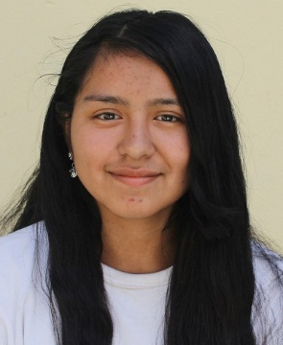

Brianda suceli toj patzan.

17 años.

12av 5-66 Zona 1 Villa Nueva.

5227-8788.

Estudios

2018 Titulo Bachillerato en computación con orientación científica. Guatemala Liceo Compu-Market.

2016 Titulo 3ro Básico

Guatemala Liceo Pierre de Fermat.

2013 Titulo 6to Primaria

Guatemala Colegio cristiano nuevo pacto.

Idioma

Idioma Español

Habilidades

Programas. Microsoft Word, Excel, power point, Publisher.